2- Conforme o tanque está vazio (SV), abre a válvula (VE) e liga o motor bomba (MB), Se sensor cheio (SC) ligado -> desliga (MB) e (VE)
Input |  |  | Output |  | Regra aplicada | FB | ERR0
SV | SM | SC | MB | E | Regra aplicada | FB | ERR0
0 | 0 | 0 | 1 | 0 | Vazio (Liga) | /A*/B*/C
0 | 0 | 1 | 0 | 1 | Erro |  | /A*/B*C
0 | 1 | 0 | 1 | 1 | Erro |  | /A*B*/C
0 | 1 | 1 | 0 | 1 | Erro |  | /A*BC
1 | 0 | 0 | 1 | 0 | Vazio | A*/(B*C)
1 | 0 | 1 | 0 | 1 | Erro |  | A*/B*C
1 | 1 | 0 | 1 | 0 | Meio | A*B*/C
1 | 1 | 1 | 0 | 0 | Cheio (Desliga)

Inputs
- Sensor Vazio (SV)
- Sensor Meio (SM)
- Sensor Cheio (SC)
Outputs
- Motor Bomba (MB) e Válvula de Enchimento (VE)
- Erro

Tabela da Verdade

Soluções
FB = /A*/B*/C+ A*/(B*C)+A*B*/C

ERRO = /A*/B*C+/A*B*/C+/A*BC+A*/B*C
Simplificações -
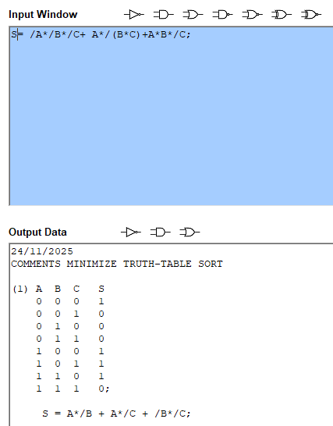
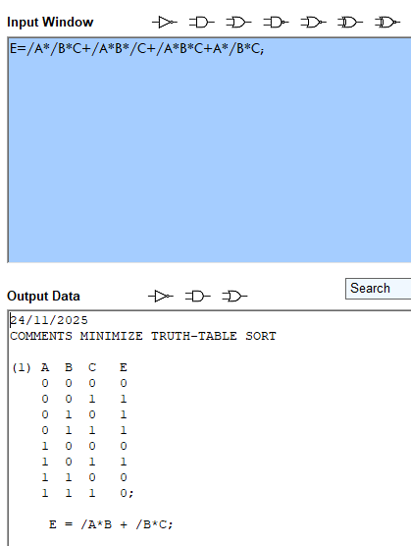

No primeiro momento, foram definidas três variáveis: Sensor Vazio (SV), Sensor Meio (SM) e Sensor Cheio (SC), que acionam o motor bomba (MB) e a válvula de enchimento quando não há água. Com base nestas variáveis, elaborei uma tabela de verdade e, utilizando a lógica de funcionamento, obtive a solução “FB” referente ao motor bomba.
Durante o desenvolvimento da atividade, identifiquei possíveis erros e, por isso, elaborei uma segunda solução, denominada “ERRO”, para contemplar falhas potenciais no sistema de abastecimento.
Após obter ambas as soluções, procedi à simplificação com o auxílio do programa SSolve, conforme recomendação do Formador Nuno Braz. Posteriormente, construí o circuito no programa Deeds, seguindo a recomendação do Formador Celestino.
Ao simular a tabela de verdade, verificou-se a necessidade de um complemento, de modo que as funções se interligassem, permitindo encontrar uma solução final que integrasse ambas as abordagens.
Num primeiro momento, tive algumas dificuldades, pois tinha utilizado uma lógica invertida. No entanto, após as explicações do formador e com a ajuda de um colega, consegui compreender melhor o funcionamento. Com a alteração da interpretação da tabela de verdade, consegui atingir os objetivos da atividade e encontrar a resolução correta da questão.

